1º Insertar y borrar.
Vamos a realizar un proyecto que rellene un vector de 10 números reales del 1 al 100 con 2 decimales. Estos números se deben generar al azar.
Después de mostrarlo nos preguntará que queremos hacer:
1.- Insertar.
2.- Borrar.
Según lo que elijamos nos preguntará la posición y se insertará o borrará un número en esa posición.

Ejemplos:
Insertar en la posición 2 el valor 12.06:
23.14 | 36.18 | 45.14 | 36.12 | 41.02 | 36.17 | 89.17 | 89.65 | 31.19 | 65.12

Insertará en la posición 2 otro número generado al azar desplazando el resto de números a la derecha:
23.14 | 36.18 | 12.06 | 45.14 | 36.12 | 41.02 | 36.17 | 89.17 | 89.65 | 31.19

El último número del extremo derecho se pierde.

Borrar en la posición 7:
23.14 | 36.18 | 45.14 | 36.12 | 41.02 | 36.17 | 89.17 | 89.65 | 31.19 | 65.12

Se desplazarán los elementos de derecha a izquierda para borrar ese elemento. El último número del vector se pondrá en 0.

23.14 | 36.18 | 45.14 | 36.12 | 41.02 | 36.17 | 89.17 | 31.19 | 65.12 | 0

(2,5 puntos)

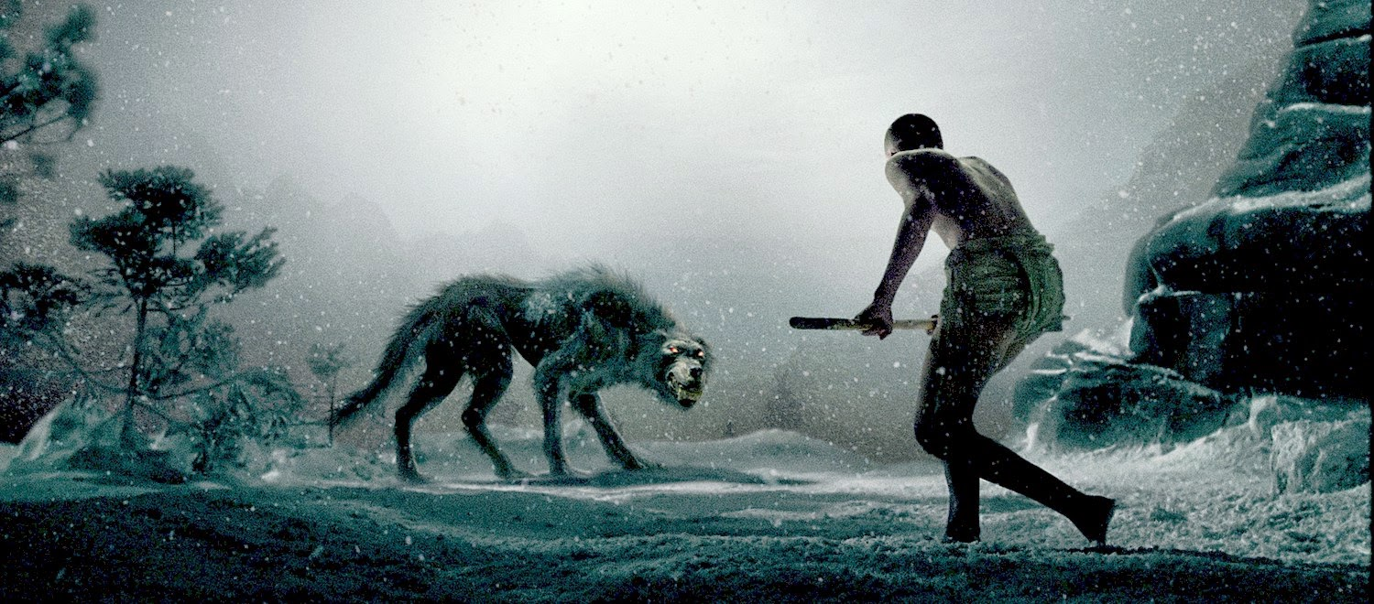
2º Leónidas contra el lobo.
En la película de 300 hay una escena al principio en la que un joven Leónidas se tiene que enfrentar a un lobo. Se enfrenta sólo con una lanza pero lo que no cuenta la historia es que durante la pelea no paraba de pensar en su escudo. Un escudo que le habría venido de perlas.
Para mitigar el miedo nuestro joven Leónidas, que estaba cursando un ciclo de informática, aunque la historia no lo cuente, no paraba de pensar en su escudo y de mirar las garras del lobo de tres uñas. Pensaba que su escudo se podría simular como una cuadrícula y se imaginaba como los zarpazos se podrían representar contra su escudo. Cosas del pánico….
Tenemos una matriz de 8x8. Representaremos un zarpazo que nos dará un animal cuya garra puede tener hasta tres uñas. El zarpazo constará, por lo tanto, de tres posiciones (como máximo pero no obligatoriamente, podría ser un zarpazo de una o dos uñas también) y de una dirección: horizontal, vertical, diagonal izquierda o diagonal derecha. Según lo pedido deberemos mostrar cómo quedaría un zarpazo con esas condiciones en nuestro escudo para que el joven Leónidas compruebe lo bien que le habría venido un escudejo…
Diseña los módulos necesarios para representar cualquier tipo de zarpazo.

Ejemplos:
Zarpazo={0, 2, 6} Zarpazo={1, 4, 5} Zarpazo={2, 3, 6} Zarpazo={3, -1, 5}
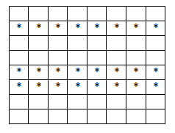
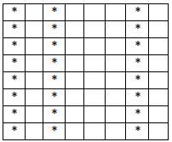
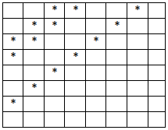
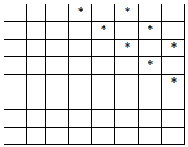
Orientación: V. Orientación: H. Orientación: DI. Orientación: DD.

(3,5 puntos)
3º Mapa del merodeador – Harry Potter.
«Juro solemnemente que esto es una travesura.»

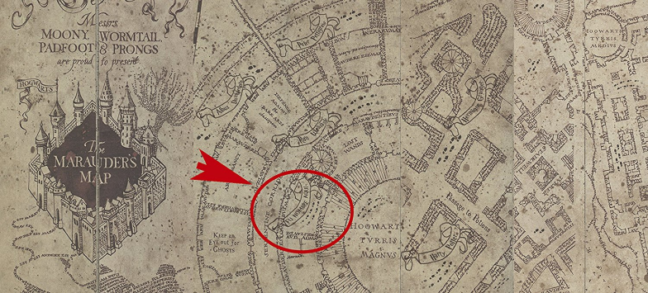
El Mapa del Merodeador es un documento mágico que revela todos los lugares del Colegio Hogwarts de Magia y Hechicería. No sólo se muestran todas las aulas, pasillos, y todos los rincones del castillo, sino que también muestra cada centímetro del terreno (excepto la Sala de los Menesteres), así como todos los pasajes secretos que se esconden dentro de sus muros y la ubicación de cada persona en el terreno, representada por un punto. También es capaz de identificar con precisión a cada persona, y no se deja engañar por animagos, pociones multijugos, o capas de invisibilidad, incluso los fantasmas de Hogwarts no están exentos de esto. También puede revelar pasajes secretos que Los Merodeadores han encontrado, aunque sólo lo hizo en una ocasión conocida (en su tercer año, Harry Potter muestra cómo utilizar la estatua de la bruja tuerta para entrar en la aldea de Hogsmeade).
Pero eso es la literatura… La verdad es que estaba todo programado en Java por alumnos de DAW1. La historia real es la siguiente.
El colegio Hogwarts (Virgen de Gracia a partir de ahora) se divide en pisos y aulas. En cada aula (celda) sólo puede haber una persona.

Representación del colegio Hogwarts (Virgen de Gracia en nuestro caso).
Entrada
Laura |  | Jaime | Víctor
 |  | Alejandro |  | Paloma | Agustín
 | Néstor
 |  |  | Sergio |  | Nathan  Salida
 | Javier |  |  | Isabel

Las personas entran por la celda 0,0 siempre; a menos que esté ocupada en cuyo caso no entra nadie. Tras mostrar el mapa del merodeador le pedimos a Harry que elija una opción:
1.- Buscar a alguien cuyo nombre empiece por…
2.- Dejar de seguir a…
3.- Actualizar.
4.- Salir.
Estas opciones realizarán lo siguiente:
1.- Buscar a alguien cuyo nombre empiece por…: le pedirá a Harry un nombre y le dirá en que habitación está la primera persona que empiece por esa cadena de texto.
2.- Dejar de seguir a…: se pedirá un nombre y esa persona será borrada del mapa volviendo a la lista de elegibles para entrar.
3.- Actualizar: en este caso ocurre lo siguiente por este orden:
a) Todas las personas se mueven a alguna posición adyacente que esté libre. Si no hubiera ninguna no se mueven.
b) Si una persona ocupa la posición 4,5 (última casilla de la derecha al lado de la salida) y, por azar, se quiere desplazar a la casilla 4,6 saldrá del mapa.
c) Al 50% se elige a alguien de la siguiente lista, siempre y cuando no esté vacía, (Paloma, Isabel, Alejandro, Néstor, Víctor, Laura, Sergio, Celia, Javi, Nathan, Roberto, Jesús, Raúl, Agustín, Jaime, Fernando, Javier, Teresa) y se coloca en la posición 0,0 (celda de entrada). La lista de personas a elegir se debe actualizar de forma que al principio están todas y luego se van colocando. Cuando una persona sale o deja de seguirse vuelve a esta lista.
4.- Salir.: Acaba el programa.

«Travesura realizada.»
(4 puntos)

